系统说明
功能简介：该部分讲述系统基本功能，如注册、登录、登出、框架使用方法等。

1.1注册
浏览器输入网址：https://t.qc-sd.com/，进入轻采通首页，点击右上方“采购单位入住”。
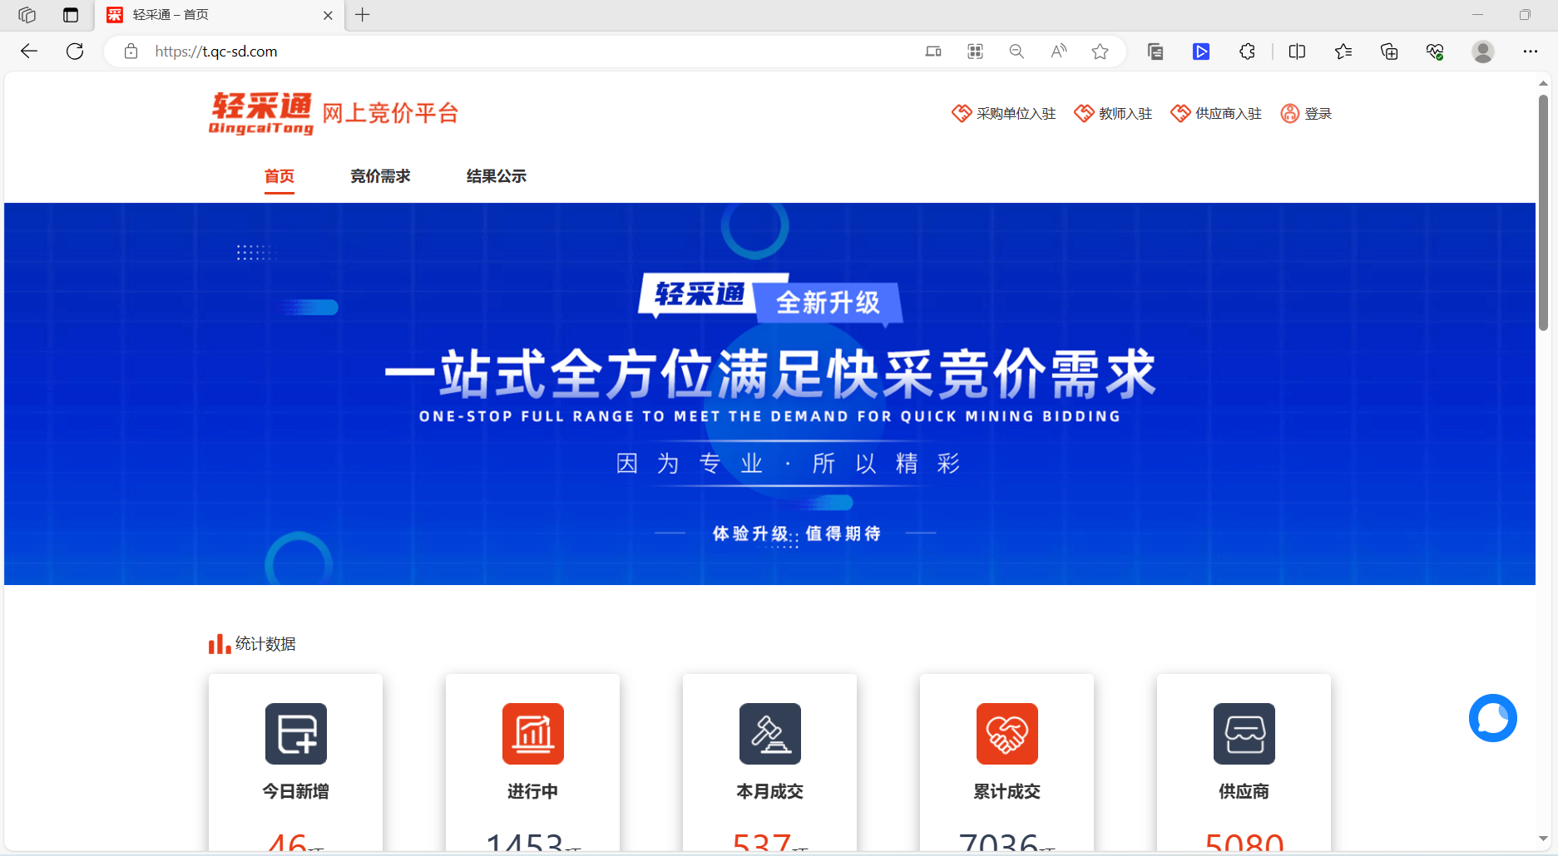

跳转至如下页面，填写信息进行注册。
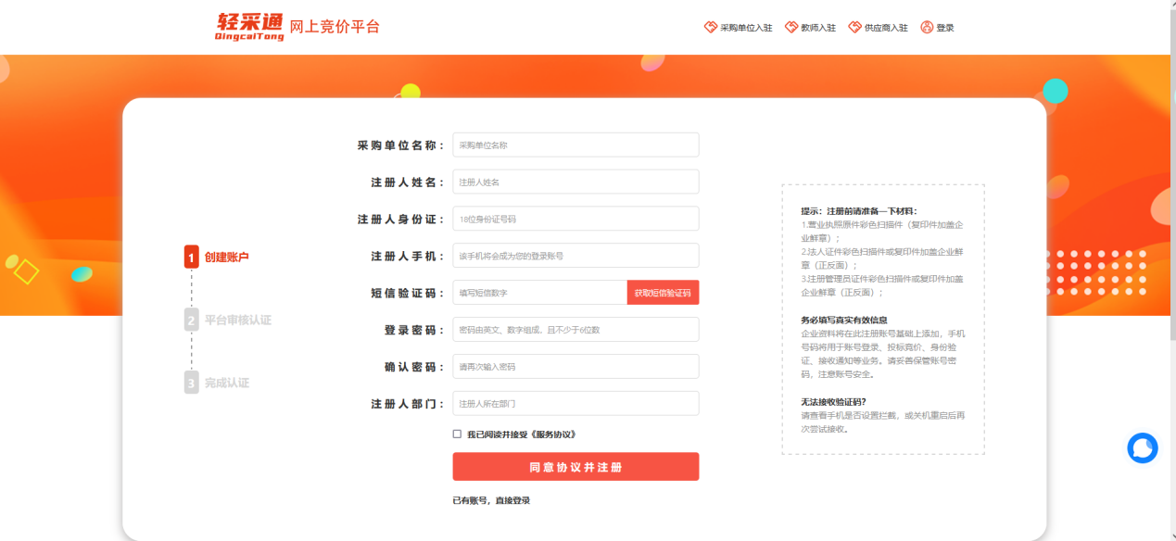
提交后请耐心等待平台审核，审核通过后，可以登录使用。

1.2登录
浏览器输入网址：https://t.qc-sd.com/，进入轻采通首页，进入轻采通首页，点击右上方“登录”。

出现如下页面，输入注册时填写的账号和密码。
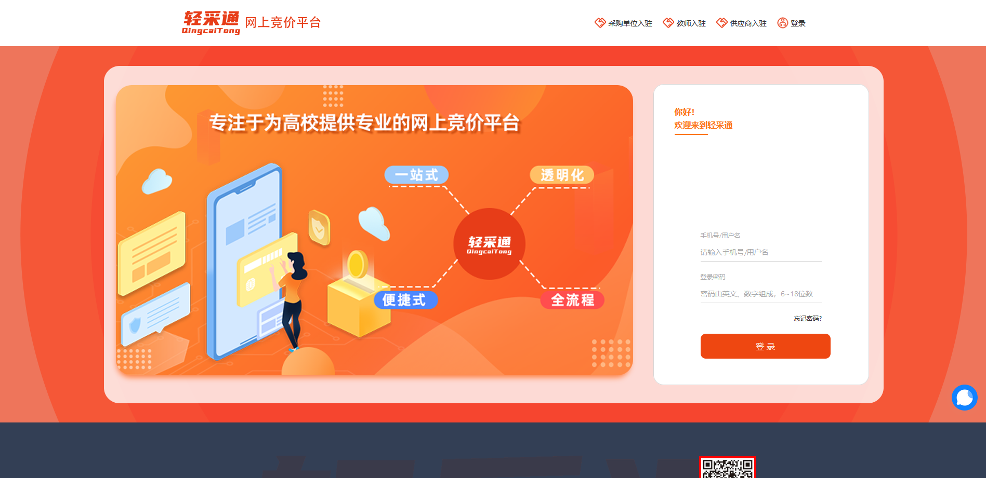
注：如无注册，请先注册后登陆。

1.3操作
如下图所示，登录后进入系统。
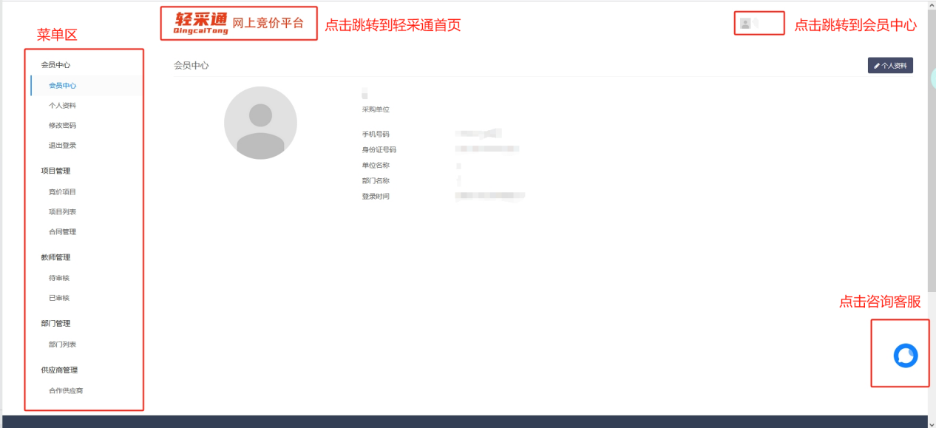

1.4退出
点击左侧会员中心-退出登录，退出系统，来到系统登录页面。

会员中心
功能简介：会员中心下有如下图所示四个二级菜单，会员可以查看个人信息、编辑个人资料、修改登陆密码以及一键退出登录。
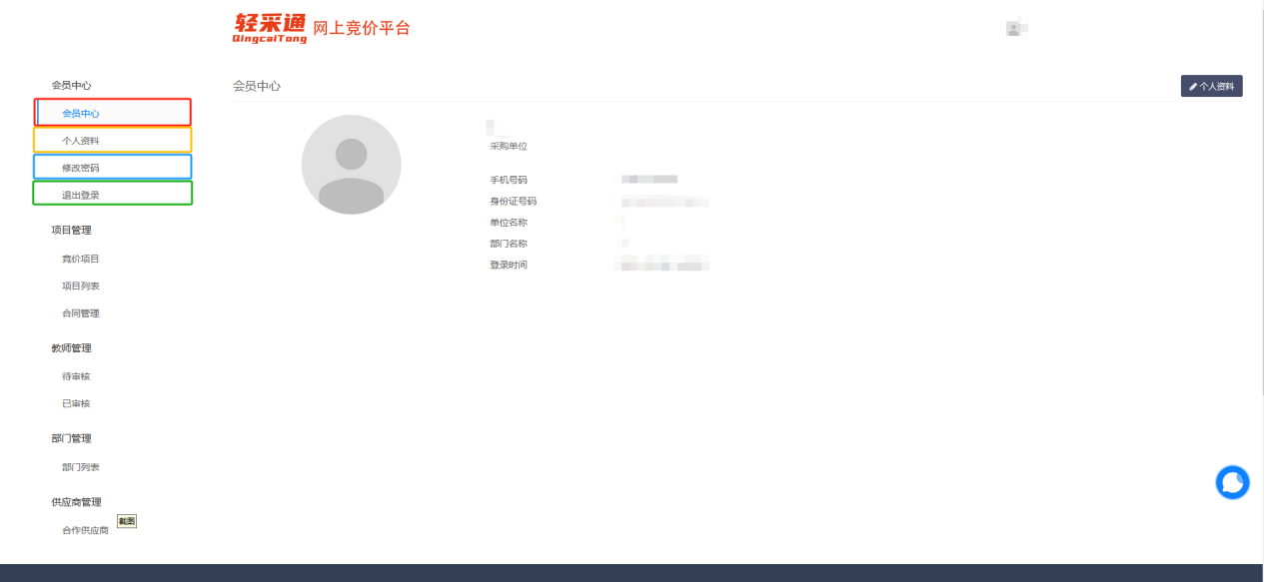

项目管理
功能简介：项目管理下有三个二级菜单，分别是竞价项目、项目列表、合同管理。采购单位可以在竞价项目菜单中添加、编辑、删除竞价项目。
在项目列表中，采购单位可以看到教师提交的竞价项目和自己添加成功的竞价项目，可以查看项目详情，退回项目让教师进行修改，发布公告让供应商报价。
当项目成功签订合同后，采购单位可以在合同管理菜单中查看项目合同的具体信息。

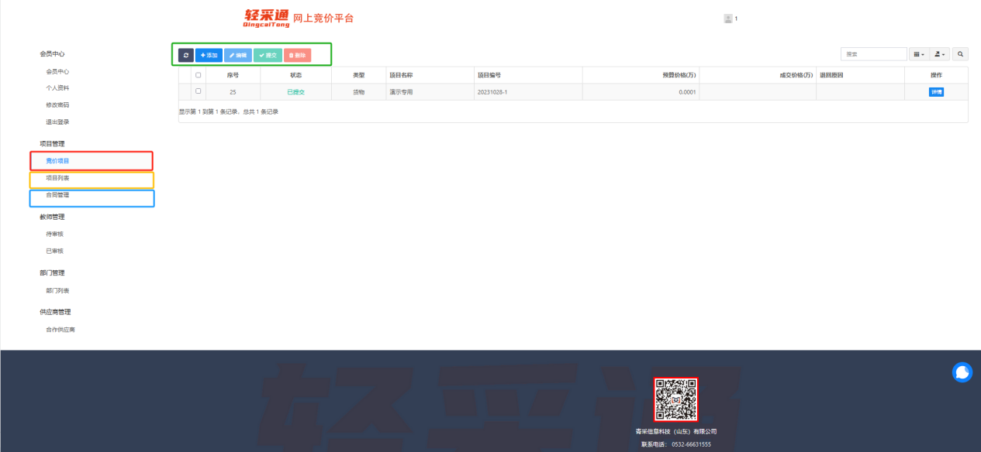3.1竞价项目
点击上图中绿色框内的“添加”按钮，跳转到如下图所示界面，填写竞价项目的详细信息，其中填写采购清单，支持在线填写和模板填写后一键上传。
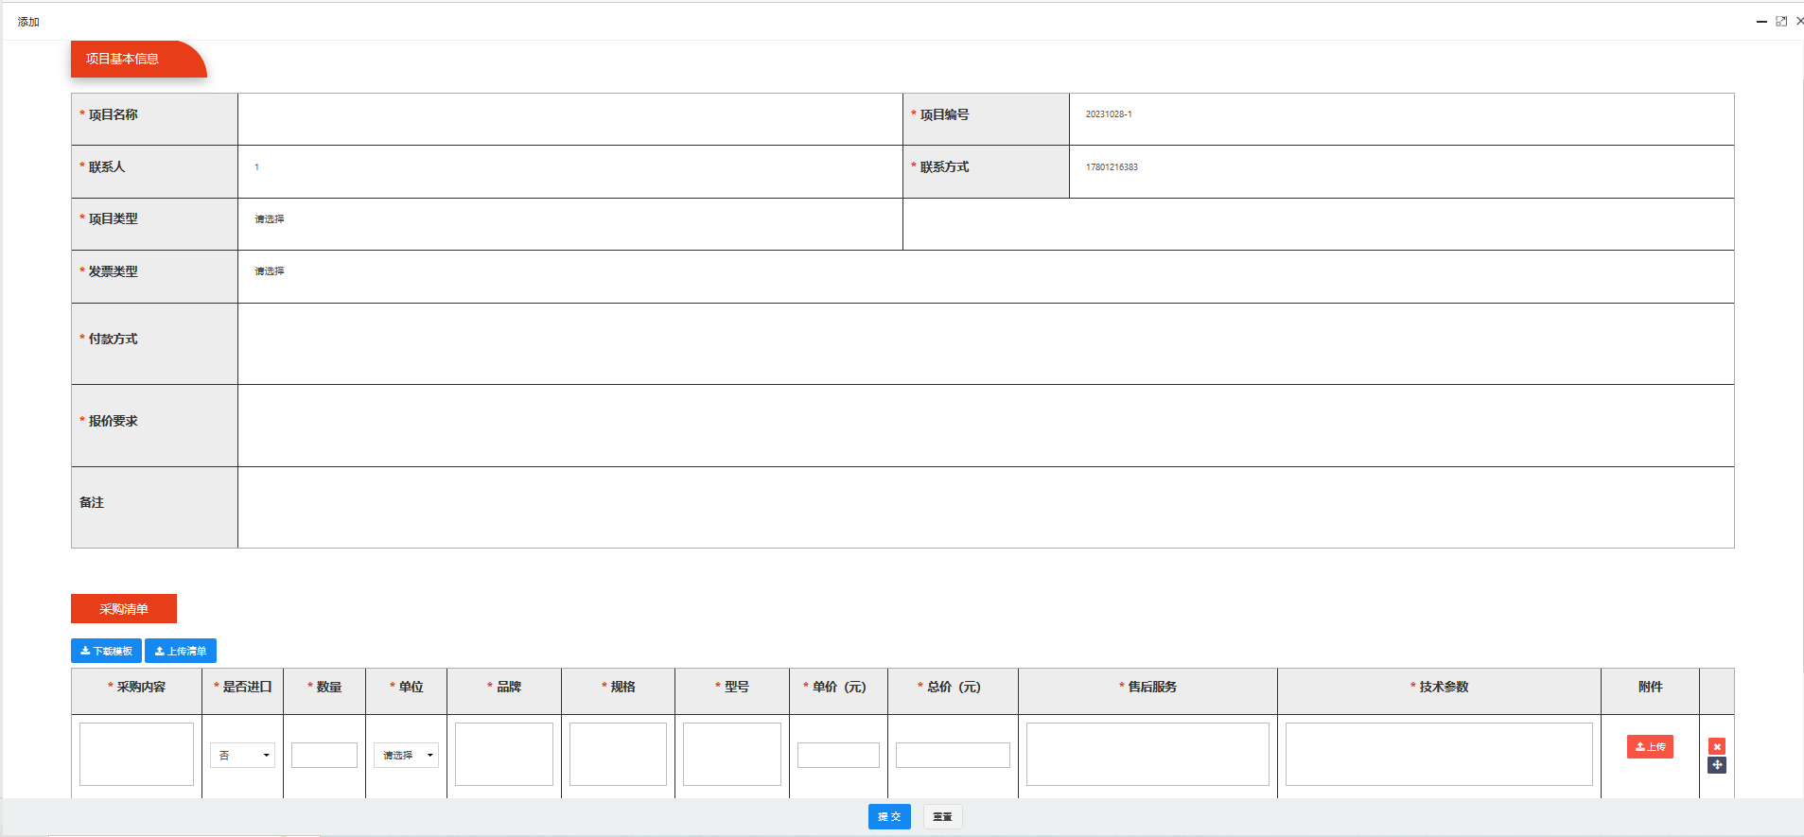
采购单位填写好的项目会自动推送到项目列表页面，无需点击“提交”按钮（若在项目列表页面进行“退回”操作，则需要点击“提交”推送到项目列表页面），同时在竞价项目页面下可以看到所有项目信息，选中一条项目，可以对其进行“编辑”、“提交”、“删除”操作，也可以在操作处点击“详情”查看项目内容。
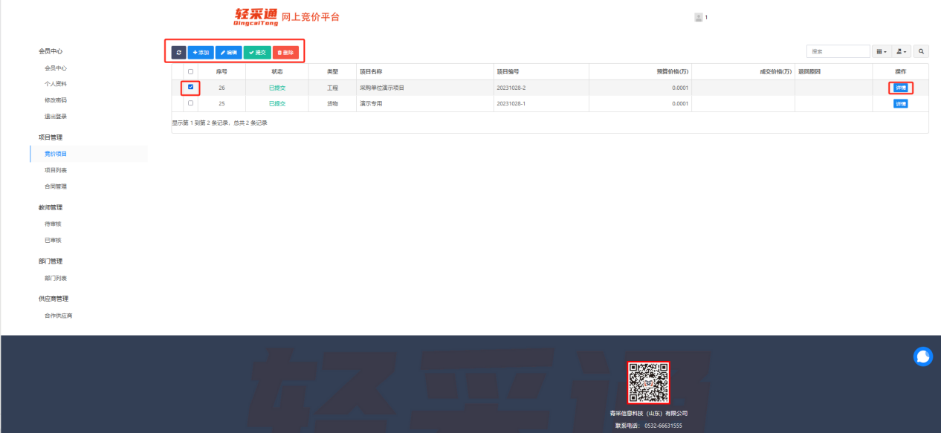

3.2项目列表

3.2.1发布公告
对于已提交的竞价项目，点击操作下的“详情”按钮，在弹出页面可以看到项目的详细信息；
点击操作下的“退回”按钮，在弹出页面填写退回原因，点击确定即可将项目退回到对应教师处；
点击操作下的“发布公告”按钮，在弹出页面选择询价类型、截止时间、成交方式、是否显示项目预算价格、是否显示清单规格型号，点击确定即可将项目进行公告，等待供应商报价。（到截止时间时，当报价供应商不足3家时，系统会自动废标。）

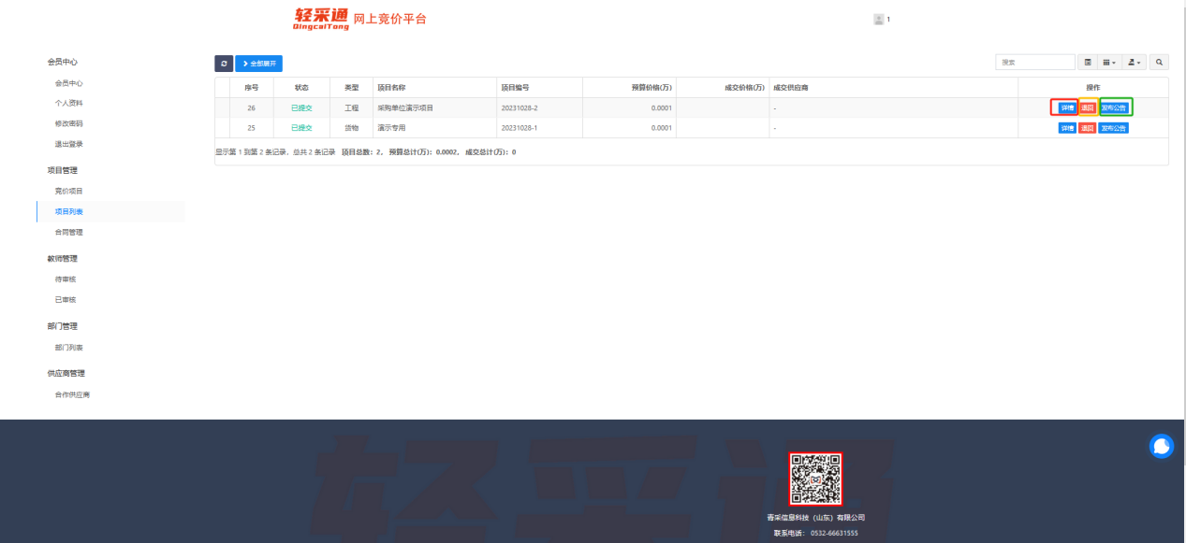
说明：询价类型分为公开和邀请，选择邀请供应商报价的项目，仅可在如下图所示的“公告详情”处看到公告情况；
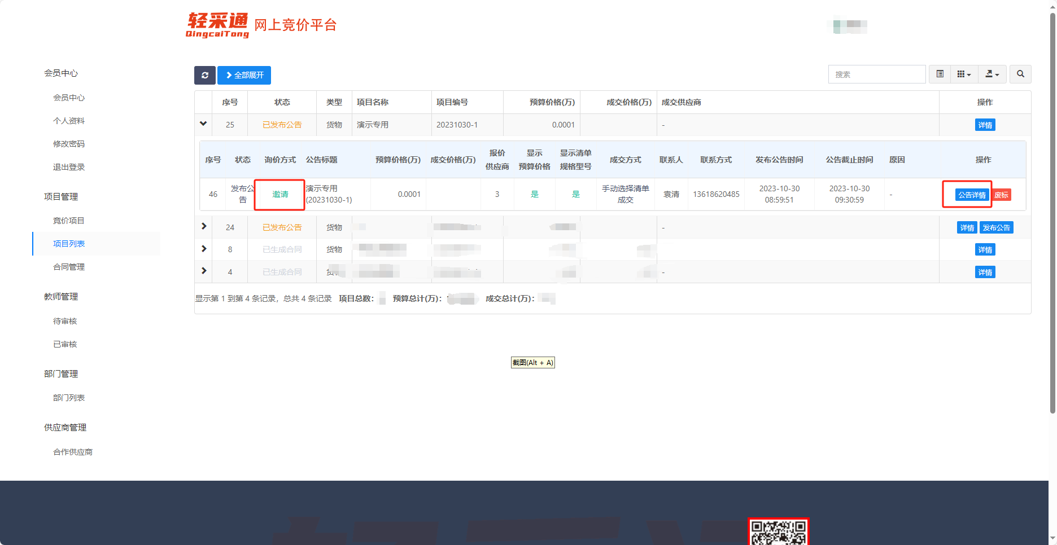
选择公开询价方式，还可以在轻采通首页-竞价需求处查看公告情况。
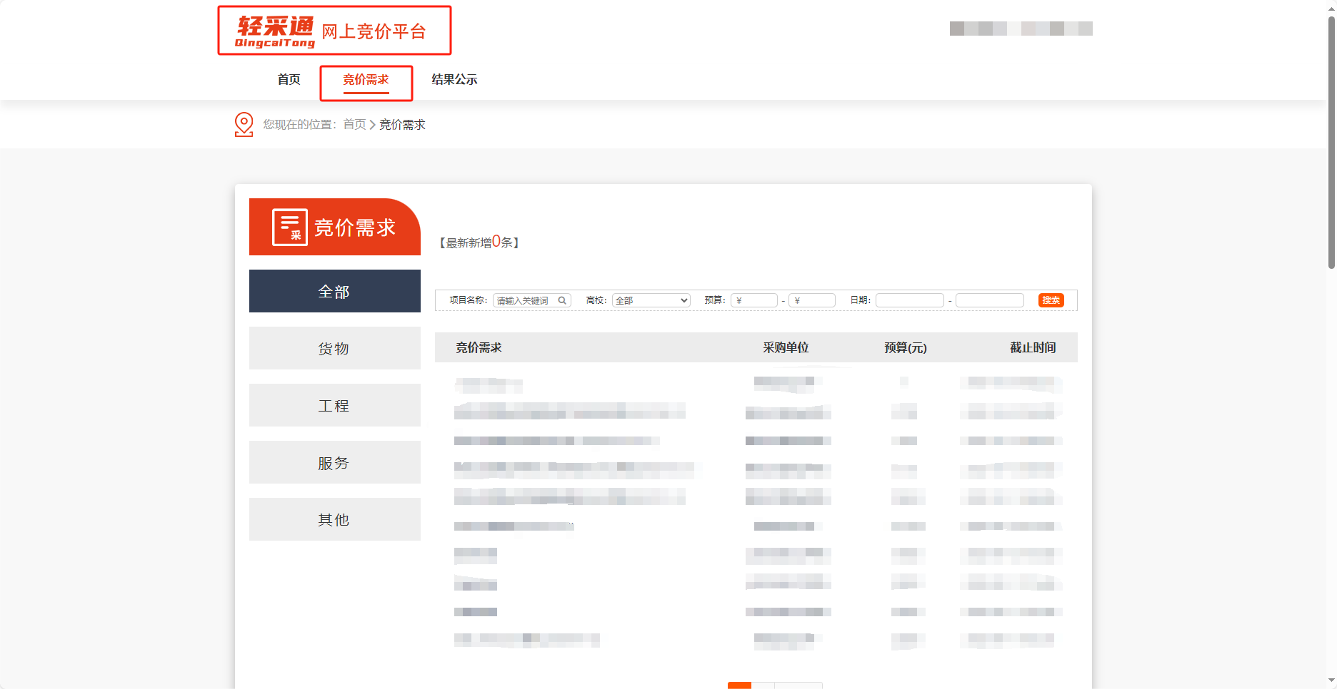

3.2.2选择供应商
到项目公告截止日期时，若发布公告选择的成交方式是项目总价最低自动成交或清单单价最低自动成交，系统会根据供应商报价结果，自动选择成交供应商；若发布公告选择的成交方式是手动选择清单成交或手动选择项目成交，需要采购单位手动选择成交供应商。
如下图所示，以成交方式选择手动选择清单成交为例，点击“清单定价”，在弹出界面选中供应商，系统提供对比功能，可以将供应商报价情况在同一页面显示，方便采购单位选择供应商。

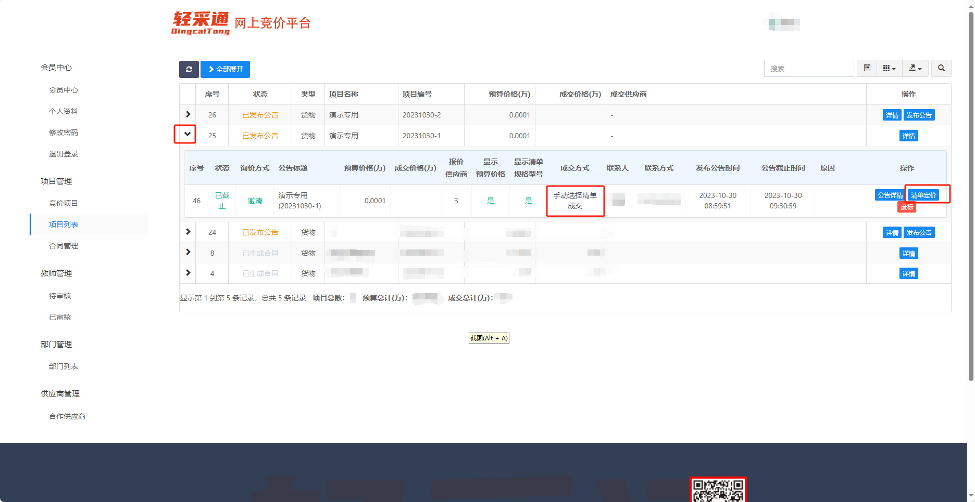
选中供应商后，在如下图所示页面，点击“发布结果公告”，填写“选择原因”，点击确定即可。
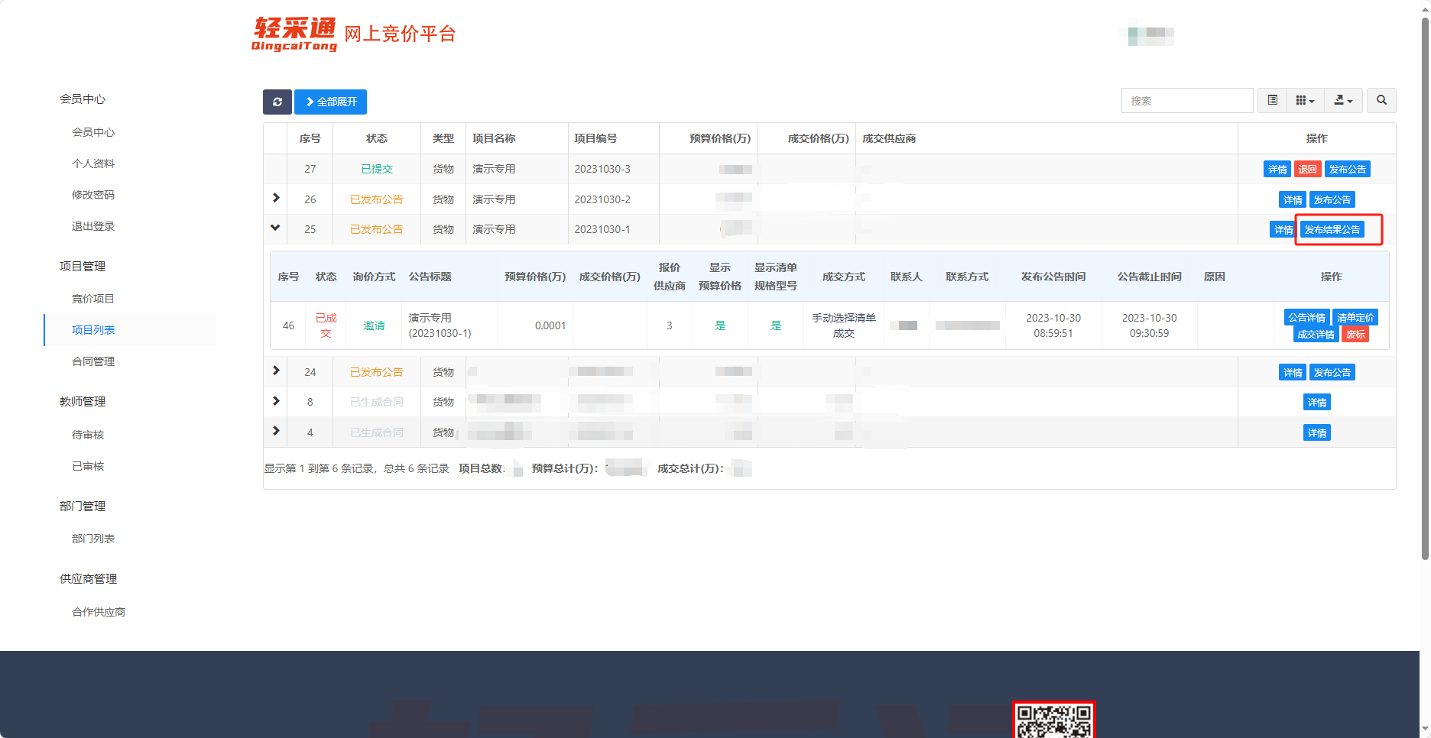
发布的结果公告可以在轻采通首页-结果公示中查看。
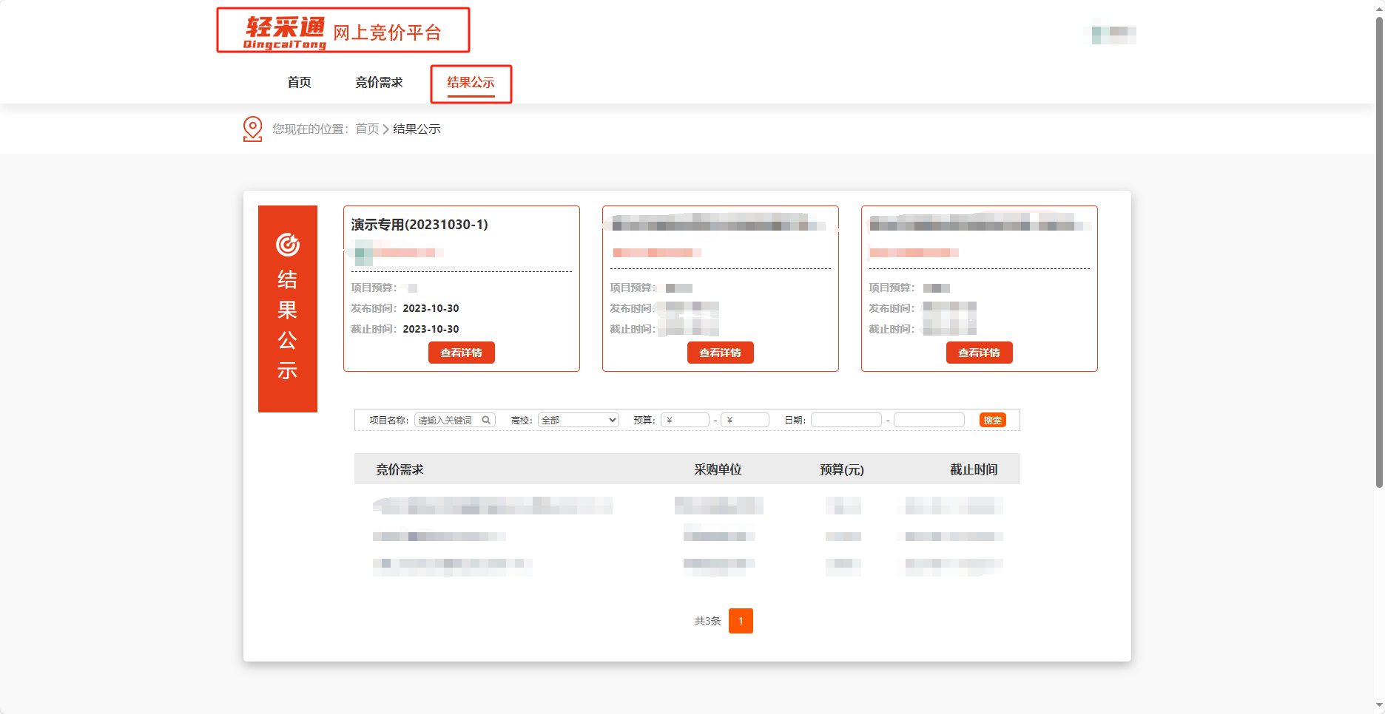

3.3合同管理
对于已经发布结果公告的项目，需要先在项目管理-竞价项目页面中，点击对应项目操作下的“起草合同”。（仅支持货物类项目起草合同）
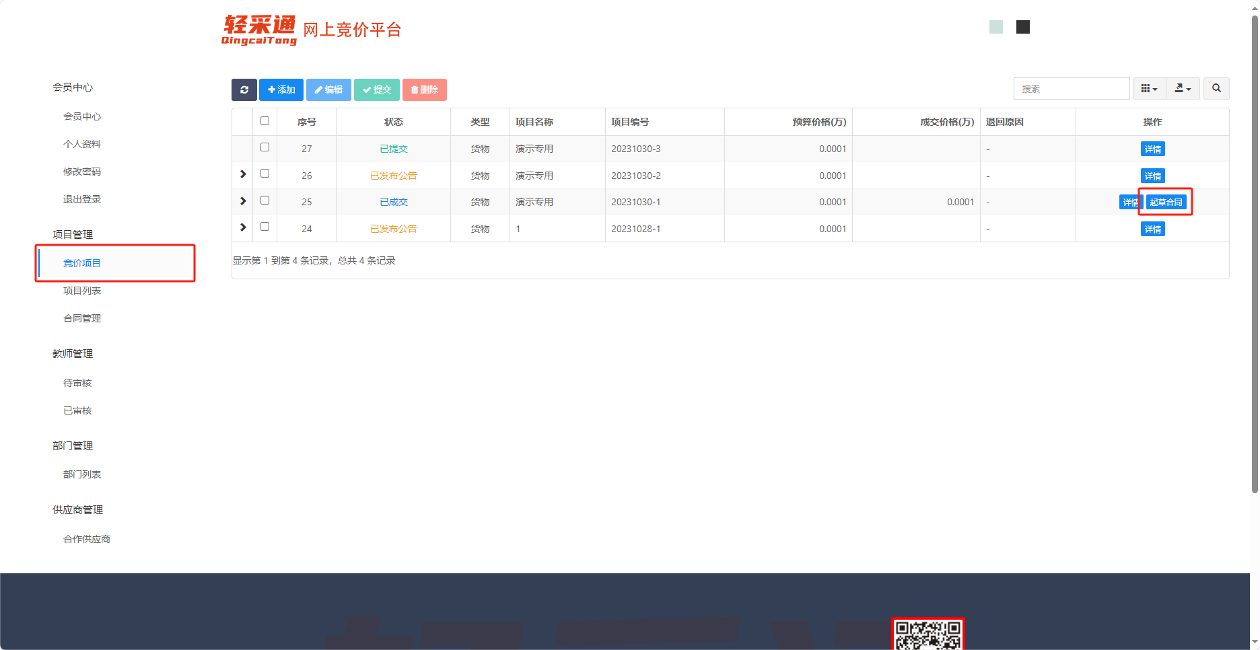
跳转到如下图所示界面，选择要生成合同的项目，点击“生成合同”，在弹出界面填写供货地点、供货期、资金来源等信息，点击“保存提交”，即可完成合同起草。
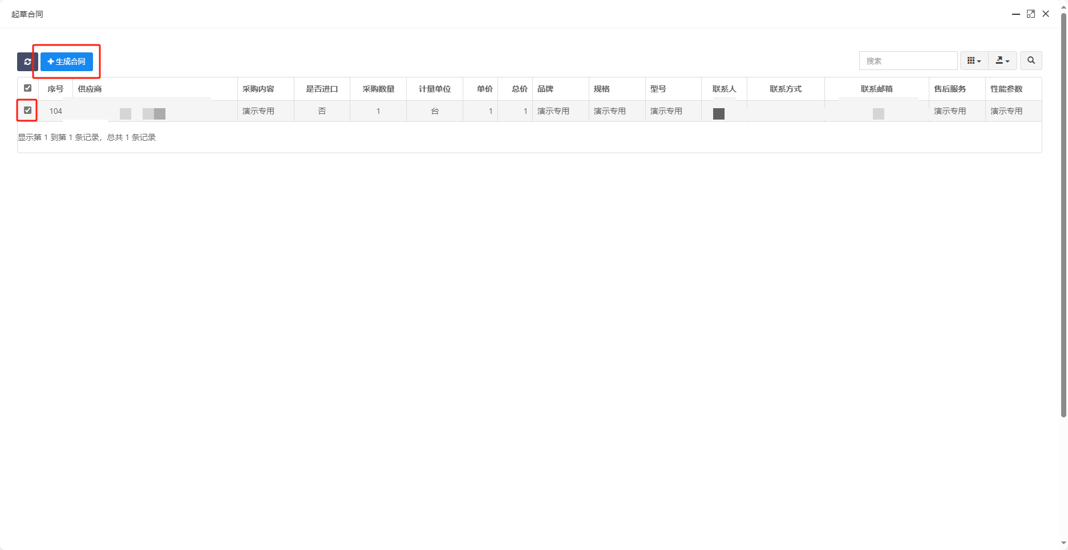
已经起草完成的合同，可以在项目管理-合同管理界面查看合同pdf文件，如要修改合同内容，需要在合同管理界面选中要修改的合同，点击“删除”按钮后，在项目管理-竞价项目界面，重新起草合同。
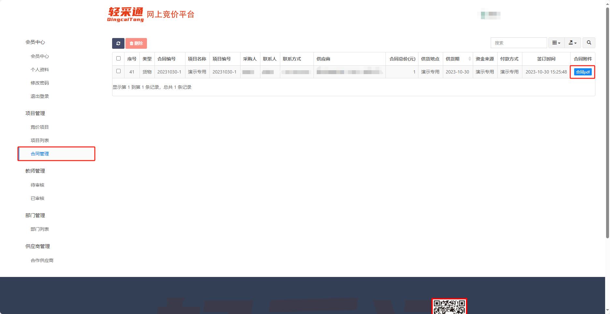

四、教师管理

4.1待审核
功能简述：当有教师提交注册信息后，会在教师管理-待审核界面显示，采购单位选择教师信息，点击“通过”按钮完成审核，若信息有误则点击“驳回”按钮，并填写“驳回原因”，只有审核通过后，教师才可以登录使用。
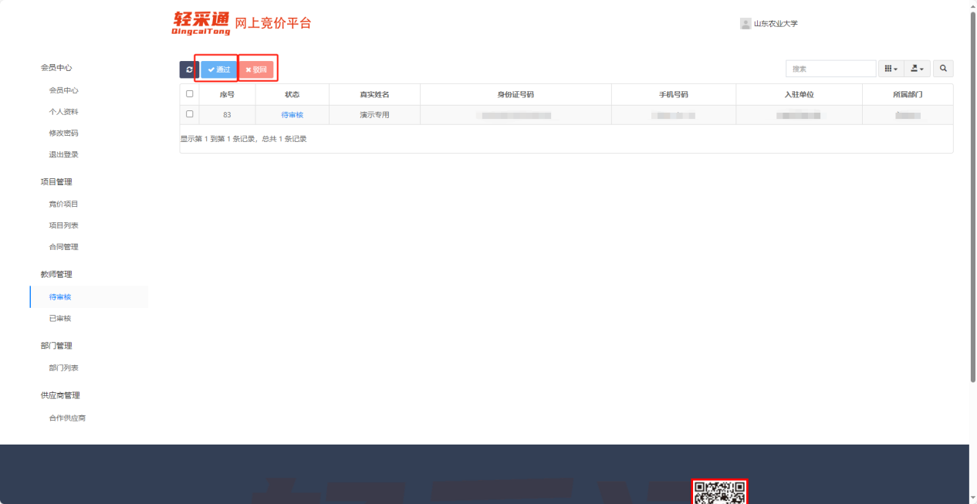

4.2已审核
功能简介：所有通过审核的教师信息，会在教师管理-已审核界面显示。

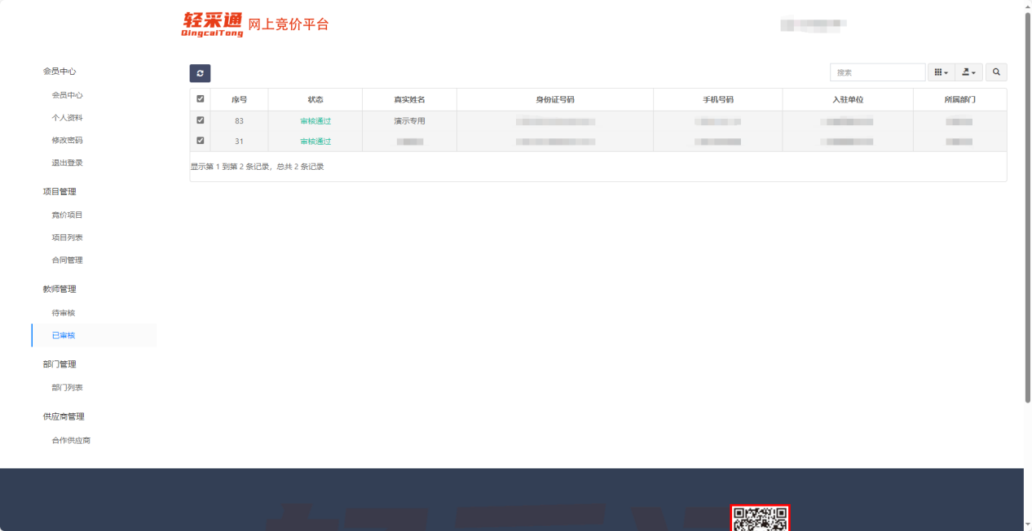

五、部门管理

5.1部门列表
功能简述：采购单位可以在部门列表界面“添加”、“编辑”、“删除”采购单位部门的部门名称和简介。
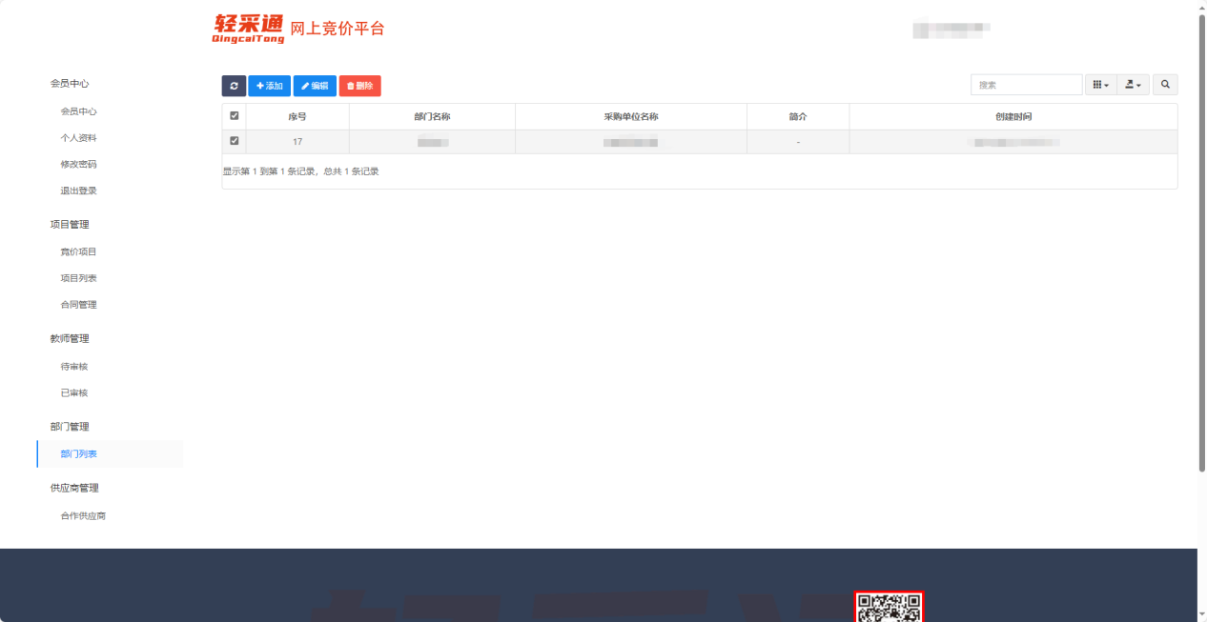

六、供应商管理

6.1合作供应商
功能简述：采购单位可以在合作供应商页面，点击“选择供应商”按钮，在弹出页面选中要合作的供应商，被选中的供应商可以看到公开询价项目公告并报价，平台中未选中的供应商仅可以看到公开询价项目公告但不能报价；若采购单位不选择合作供应商，平台所有供应商都可以看到公开询价项目公告。
